哈尔滨工业大学 计算学部
2024年秋季学期《开源软件开发实践》
Lab4：开源软件开发中的DevOps

学号 | 姓名 | 联系方式
2022211839 | 李怡泽 | 13519795778/13519795778@163.com

目 录

1 实验要求 1
2 实验内容1 Github Actions DevOps实践 1
3 实验内容2 Jenkins DevOps实践 2
4 小结 5

实验要求
1.掌握开源软件开发中的基本 DevOps 流程和工具的使用
2.熟悉利用 Github Actions 进行 DevOps
3.熟悉利用 Jenkins 进行 DevOps

实验内容1 Github Actions DevOps实践
项目目录结构截图
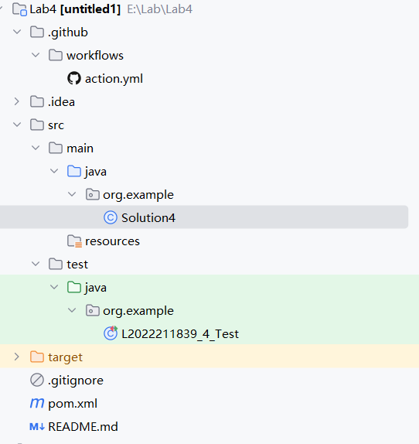
执行自动化测试成功界面
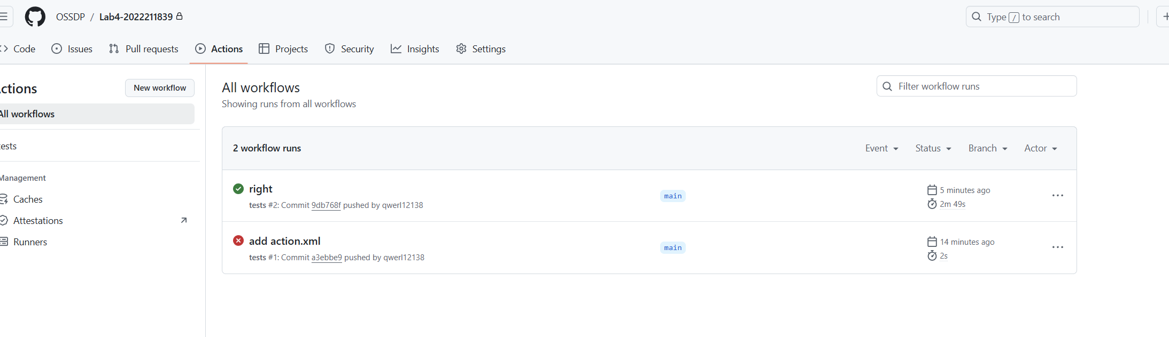
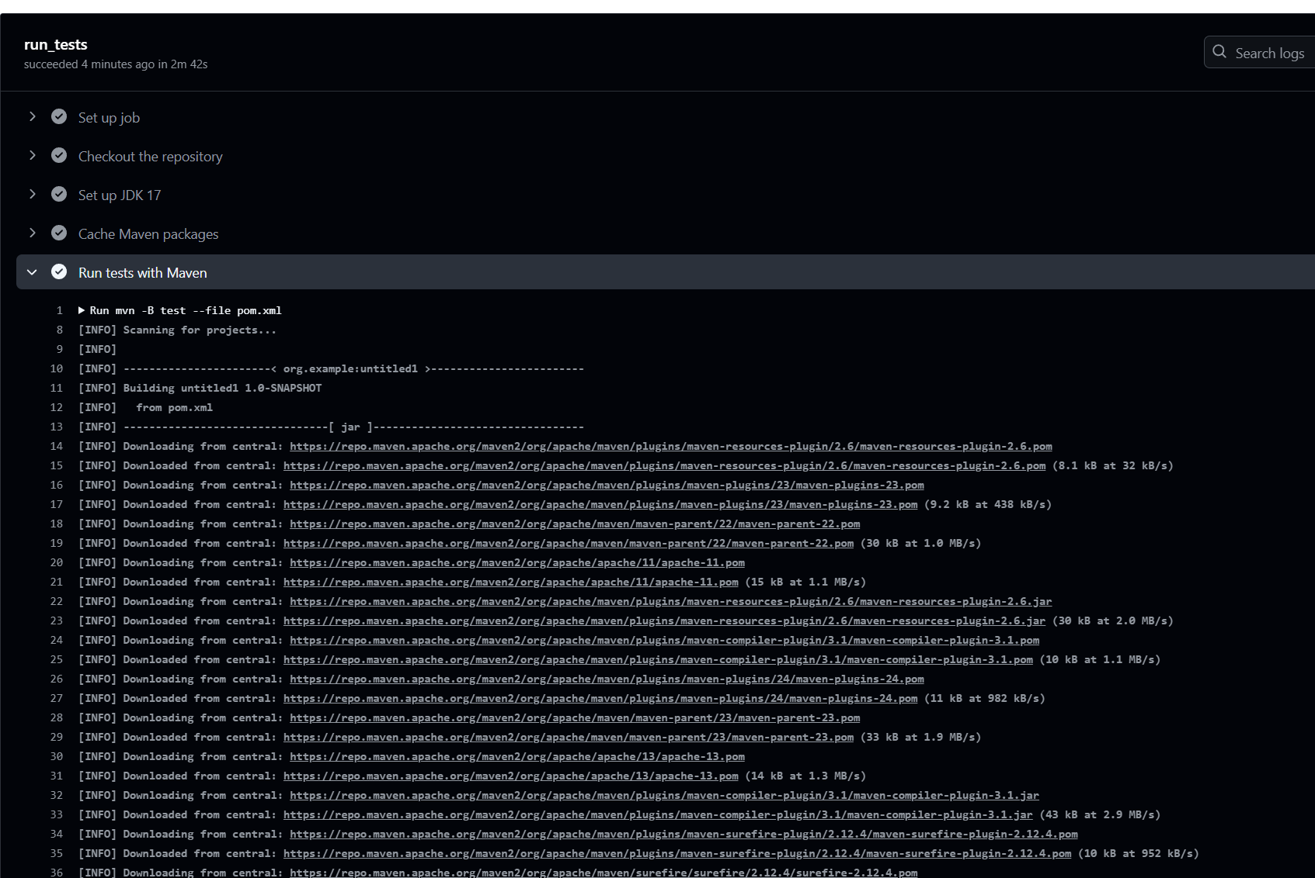
执行自动化测试失败界面
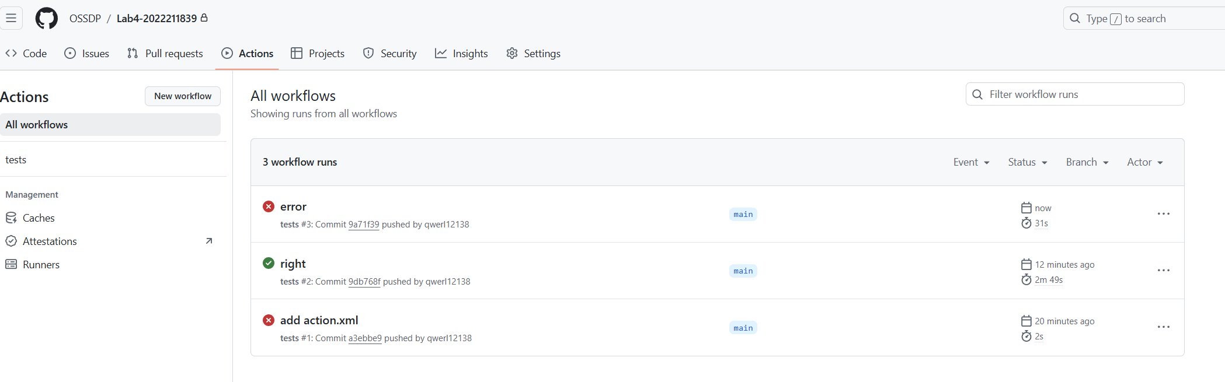
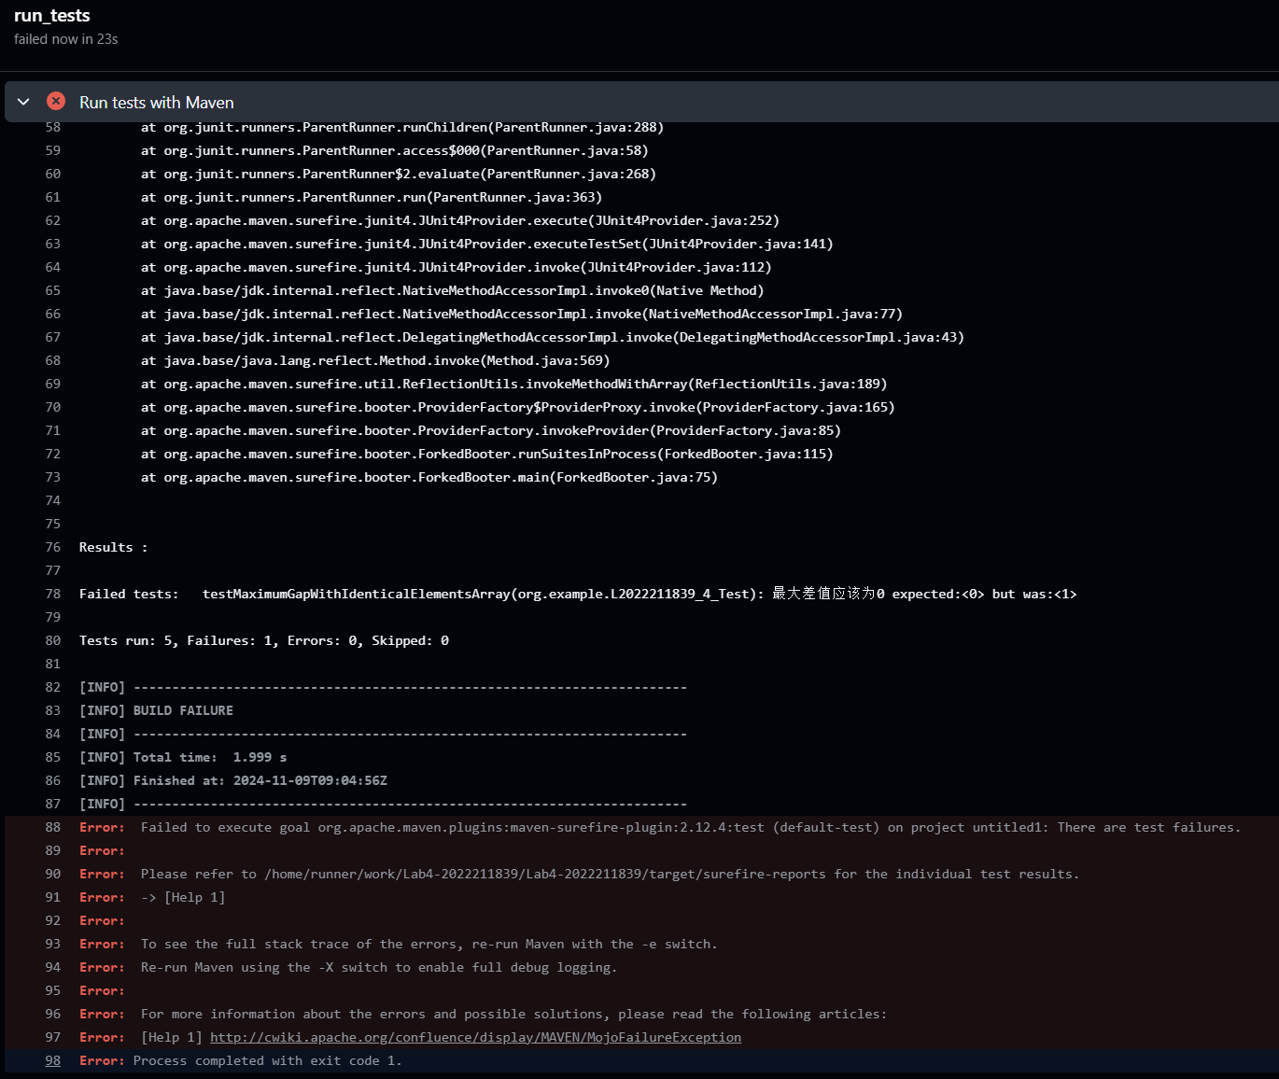

实验内容2 Jenkins DevOps实践
生成token
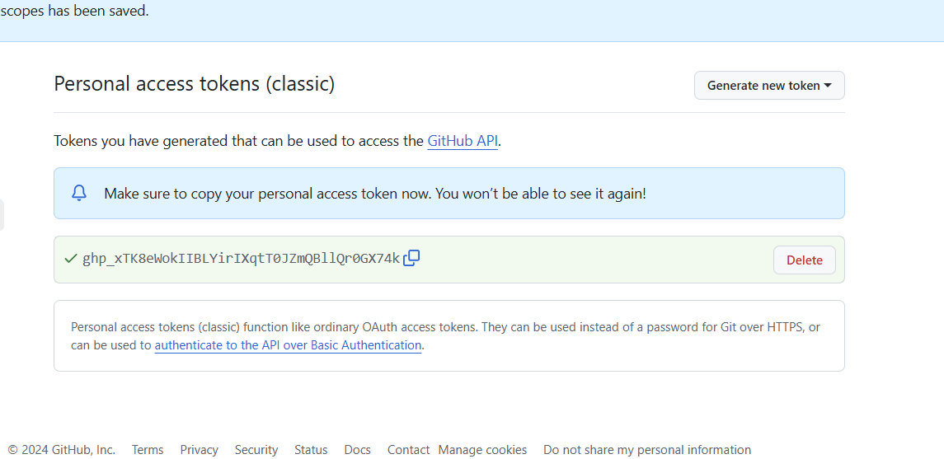
步骤六截图
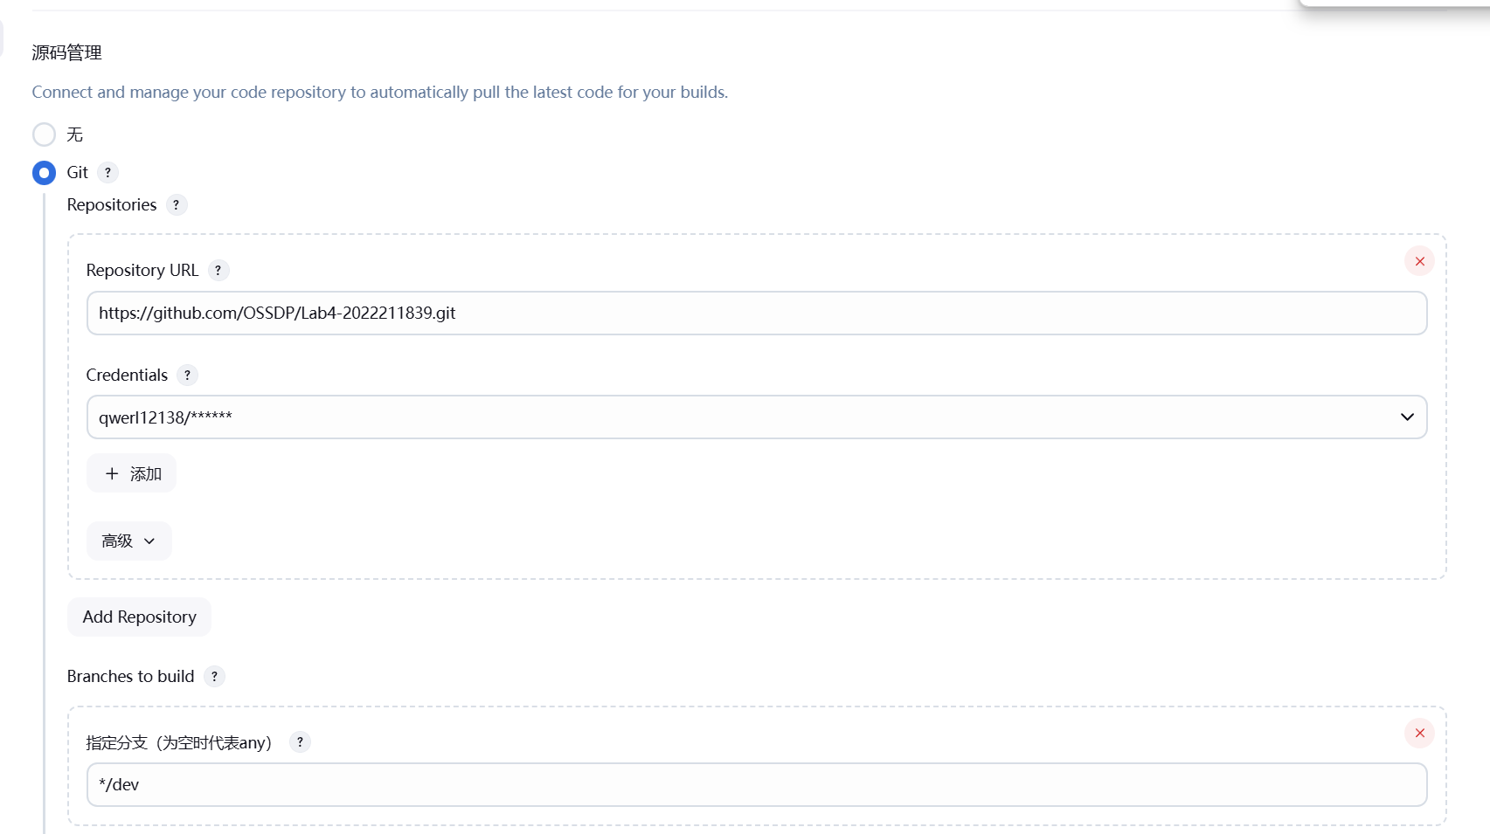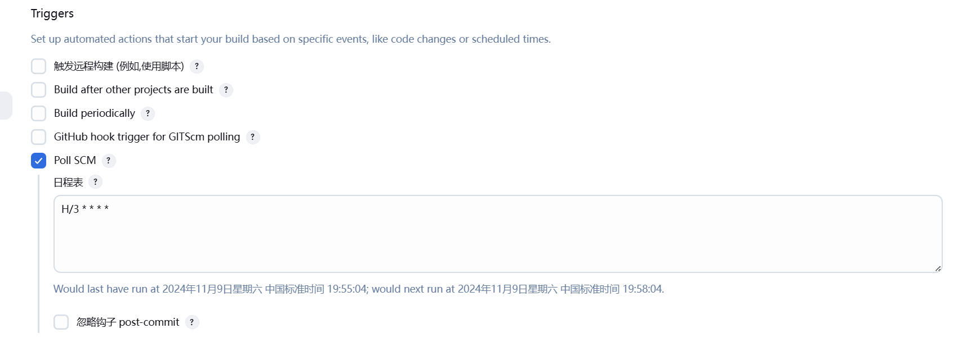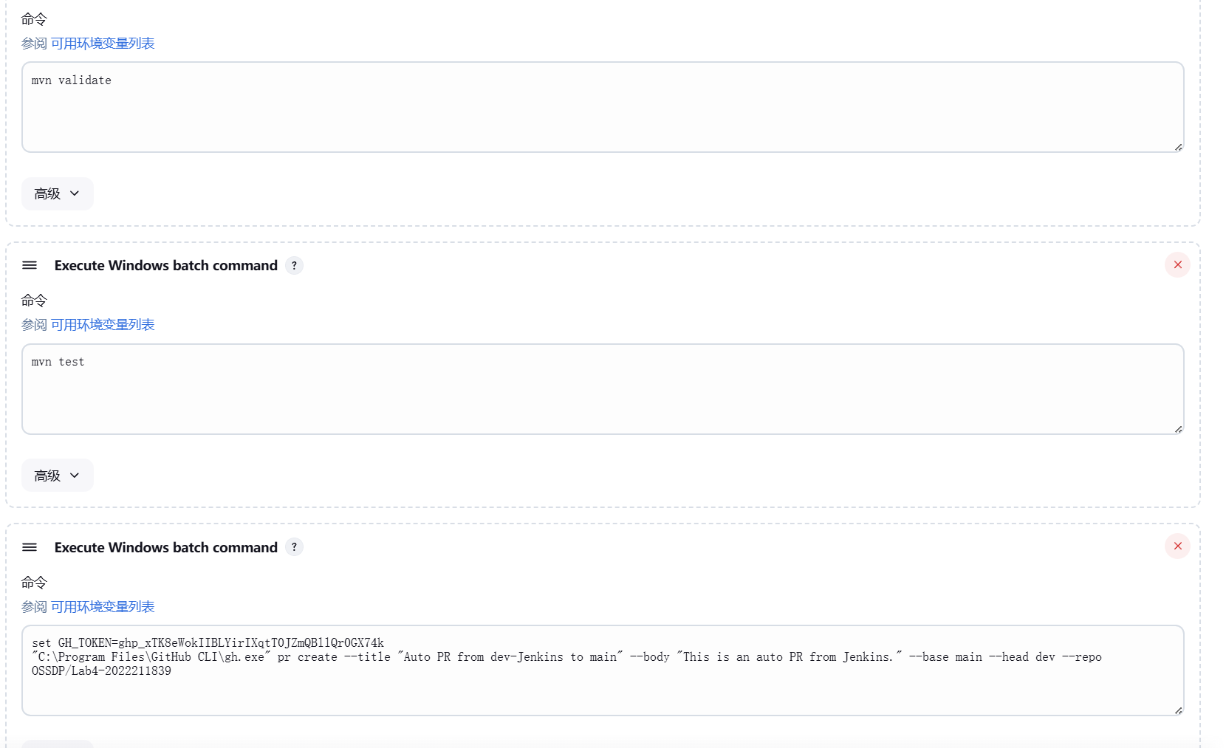
步骤七截图
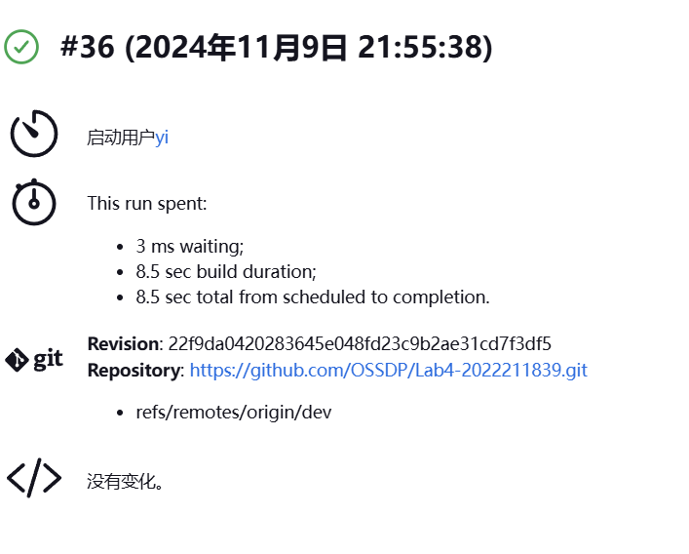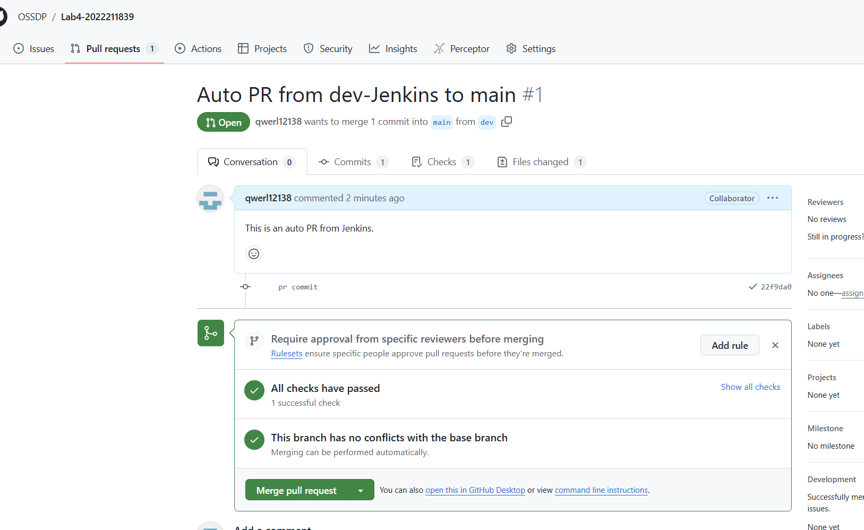

小结
通过完成这次实验，我不仅掌握了开源软件开发中的基本DevOps流程和工具，还通过实际操作GitHub Actions和Jenkins，深入理解了自动化构建和测试的重要性。实验过程中，我学会了如何使用Git和GitHub进行有效的代码版本控制和项目管理，同时也体验了持续集成/持续部署（CI/CD）流程在提高软件开发效率和质量方面的关键作用。面对环境配置错误和命令执行失败等挑战，我锻炼了解决问题的能力。总的来说，这次实验不仅扩展了我的技术视野，也为我未来在软件开发领域的职业生涯打下了坚实的基础。

